**11.هیدرولیز هیپورات**

|  |  |  |
| --- | --- | --- |
| **اسم آزمایشگاه:** | {{LabName}} | |
| **اسم سند:** | **دستورالعمل روش انجام و کنترل کیفی آزمایش هیدرولیز هیپورات** | |
| **کد سند:** | D-003-0025 | |
| **دسته بندی سند:** | دستورالعمل و کنترل کیفی مواد و تست های تشخیصی | |
| **شماره ویرایش:** | {{EditeNumber}} | |
| **تاریخ ویرایش:** | {{EditeNumber}} | |
| **تاریخ بازنگری سند:** | {{ReviewDate}} | |
| **تهیه کننده:** | **تایید کننده:** | **امضاء :** |
| شرکت دارا ویرا آزما  دکتر داریوش شکری | {{ConfirmerOneName}} | {{ConfirmerTwoName}} |

**(1) هدف:**

تولید آنزیم هیپوریکاز (hippuricase) برای شناسایی احتمالی انواع میکروارگانیسم ها استفاده می شود.

**(2) اساس آزمایش:**

محصولات هیدرولیز هیپوریک اسید توسط هیپوریکاز شامل گلیسین و بنزوئیک اسید است. گلیسین توسط عامل اکسید کننده نین هیدرین دآمینه می شود که در طی فرآیند احیاء می شود. محصولات حاصل از اکسیداسیون نین هیدرین واکنش نشان می دهند و یک محصول بنفش رنگ را تشکیل می دهند. دیسک تجاری آماده آن نیز موجود می باشد که معمولاً در آزمایشگاهها از آن استفاده می شود.

**(3) مواد و وسایل مورد نیاز:**

کشت تازه 24 ساعته، دیسک یا پودر هیپورات، آب مقطر استریل، معرف نین هیدرین، لوله آزمایش پلاستیکی 12 در 75 میلی متر، فورسپس.

**(4) روش انجام آزمایش:**

1. میزان 1 میلی لیتر آب مقطر استریل را به یک لوله آزمایش پلاستیکی 12 در 75 میلی متر اضافه کنید.
2. یک سوسپانسیون سنگین از ارگانیسم مورد آزمایش درست کنید.
3. با استفاده از فورسپس گرم شده، یک دیسک هیپورات را در مخلوط قرار دهید. در حالت پودری مقدار نوشته شده در کاتالوگ محصول را اضافه کنید.
4. لوله را ببندید و به مدت 2 ساعت در دمای 35 درجه سانتیگراد انکوبه کنید. استفاده از حمام آب ترجیح داده می شود.
5. میزان 2/0میلی لیتر معرف نین هیدرین اضافه کنید و به مدت 15 تا 30 دقیقه دیگر دوباره انکوبه کنید. رنگ بنفش تیره را مشاهده کنید.

**(5) نتایج مورد انتظار:**

**مثبت:** رنگ بنفش تیره. **منفی:** رنگ صورتی بی رنگ یا کمی زرد.

**(6) محدودیت ها و تداخلات:**

* محیط آزمایش باید فقط حاوی هیپورات باشد، زیرا نین هیدرین ممکن است با هر گونه اسید آمینه آزاد موجود در محیط های رشد یا سایر آبگوشت ها واکنش دهد.
* اگر انکوباسیون با نین هیدرین بیش از 30 دقیقه باشد، ممکن است یک نتیجه مثبت کاذب رخ دهد.

**(7) کنترل کیفی:**

**مثبت:** استرپتوکوک آگالاکتیه (ATCC12386) (شکل A). **منفی:** استرپتوکوک پیوژنز (ATCC19615) (شکل B).

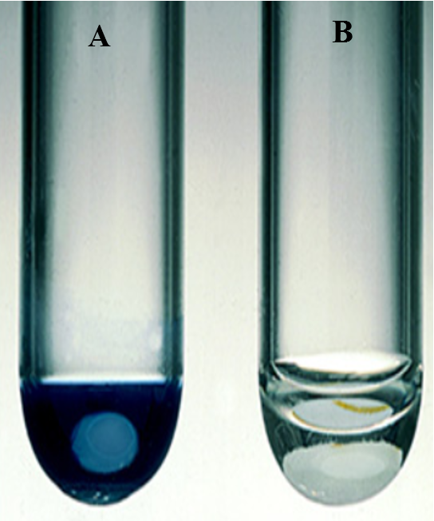

آزمایش هیپورات. A: مثبت. B: منفی.

**(8) منابع**:

1. کتاب آزمایشگاه باکتری شناسی پزشکی. جلد اول: تشخیص. دکتر داریوش شکری و همکاران. انتشارات تیمورزاده نوین و کیا. 1402.

2. Koneman، Elmer W، et al. Color Atlas and Text book of Diagnostic Microbiology. *Philedelphia: Lippincott-Raven Publishers. Seventh edition.* 2021.

3. Tille, Patricia. *Bailey & Scott's diagnostic microbiology-e-book*. Elsevier Health Sciences, fifteenth edition. 2021.